江苏商贸职业学院省级培训项目
2022GZSP47高职会计技能竞赛指导老师培训开班通知

各位学员:
根据《省教育厅关于做好2022年职业院校教师培训工作的通知》（苏教师函〔2022〕7号）文件要求，我校现将相关“高职会计技能竞赛指导老师培训”（会计专业）培训项目培训报到事项通知如下：
一、培训时间
2022年7月8日—2022年7月14日（7月7日13:00-18:00报到）
二、报到地点及住宿安排
1.报到地点：南通港闸北翼智选假日酒店大堂
2.住宿地点：南通港闸北翼智选假日酒店（江苏省南通市崇川区工农北路9号北翼玖玖广场4号楼(近北翼玖玖广场西门)）
三、培训费用
培训经费、食宿费由国家财政专项经费承担，交通费由学员所在单位承担，培训期间食宿统一安排等
四、携带物品
1.个人有效证件
2.口罩等个人防疫物资
3.2寸免冠证件照片1张
五、报到联系人
联 系 人：季玉环
联系电话：17849253661
电子邮箱：271830134@qq.com
QQ群：490708324 （2022年省培-高职会计技能竞赛指导老师培训）
六、疫情防控要求
根据南通市及学校疫情防控要求，请全体参培教师从7月1日起在QQ群内每日健康打卡，报到日当天要求如下：
1、苏康码、行程码均为“绿色”。
2、所有市外来通人员须持48小时内核酸阴性证明。
3、有中高风险区所在城市(直辖市为区)旅居史(行程卡带*)实行“7+7”健康管理。
4、需交的纸质材料：疫情防控承诺书（附后）、苏康码、行程码、48h内核酸阴性证明。
其他事宜视7月份疫情实时情况确定。
七、交通线路
南通港闸北翼智选假日酒店（江苏省南通市崇川区工农北路9号北翼玖玖广场4号楼(近北翼玖玖广场西门)）
- 南通站——酒店：
乘坐25路/25路区间/44路公交，到金海岸国际广场站下车，步行500米。
打车费用约15元。
（2）南通西站——酒店：
乘坐游2路公交，到崇川大桥北站下车，步行540米。
打车费用约45元。
（3）南通汽车东站——酒店：
乘坐44路公交，到金海岸国际广场站下车，步行500米。
乘坐21路公交，到南通汽车学校站下车，步行550米。
打车费用约28元。

江苏商贸职业学院
2022年5月12日

附 校园周边交通图
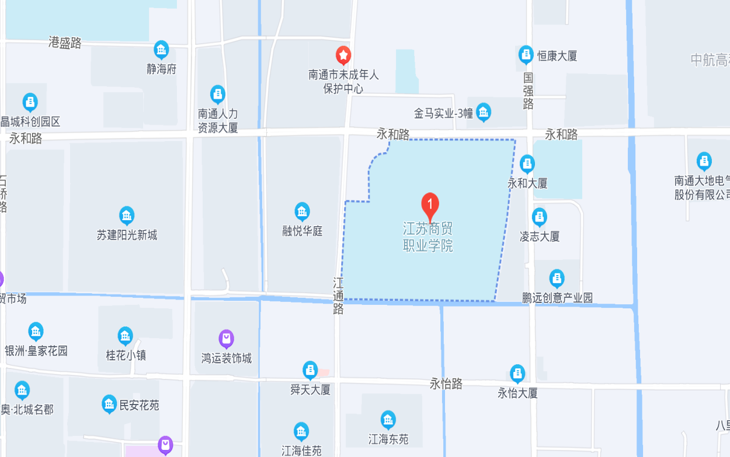

附：
疫情防控承诺书
姓名 |  | 性别 |  | 身份证号
单位 |  |  |  | 个人手机
家庭住址
健  康  状  况  信  息 | 本人报到前14天内是否有中、高风险地区旅居史或报到前28天是否有国（境）外旅居史。 |  |  |  |  | 是□ | 否□
 | 本人报到前14天内是否有江苏省外旅居史。 |  |  |  |  | 是□ | 否□
 | 本人报到前14天内是否密切接触新冠肺炎确诊病例、疑似病例或无症状感染者。 |  |  |  |  | 是□ | 否□
 | 本人近期是否出现发热、乏力、干咳、呼吸困难等症状。 |  |  |  |  | 是□ | 否□
个  人  承  诺 | 本人在此郑重承诺：填报、提交和现场出示的所有信息（证明）均真实、准确、完整、有效，自愿承担因不实承诺应承担的相关责任，接受相应处理。在培训期间严格遵守疫情防控纪律，服从现场工作人员管理及疫情防控工作安排。  本人签名：  年 月 日

